Podklad pro zpracovatele cenové nabídky

Název akce: ČOV Bernartice – obnova odtokového žlabu v dosazovací nádrži

Současný stav:

Čistírna odpadních vod Bernartice byla uvedená do zkušebního provozu roku 1989. Část technologického vybavení čistírny odpadních vod je stále původní. Odtokový žlab v dosazovací nádrži je poškozený a neplní svojí funkci.

Návrh řešení:

Před zahájením prací bude nutné provést odstavení dosazovací nádrže, vyčerpání původního objemu nádrže a vyčištění nádrže tlakovou vodou.

Následně bude provedena montáž pomocného lešení ve vnitřním prostoru dosazovací nádrže.

Po demontáži poškozeného odtokového žlabu bude provedena montáž nového nerezového žlabu. Při realizaci nového nerezového potrubí bude vytvořena pomocná ocelová konstrukce, která bude sloužit k upevnění žlabu během montáže.

Předpokládaná cena díla bude 250 tis Kč bez DPH.

Před sestavením cenové nabídky je možné uskutečnit osobní prohlídku stavu ČOV a upřesnit možnou délku odstávky biologického stupně čistírny odpadních vod. Prohlídka možná po domluvě s obsluhou ČOV: p. Aleš Toman, tel.: +420 724 147 429, ČEVAK a.s.

Termín:
Žádáme Vás o předání cenové nabídky nejpozději do 3. 3. 2020.

V Bernarticích, dne 17. 2. 2020

Pavel Souhrada
starosta

Příloha č. 1 – fotodokumentace
Příloha č. 2 – položkový rozpočet prací

Fotodokumentace:

poškozený žlab v dosazovací nádrži

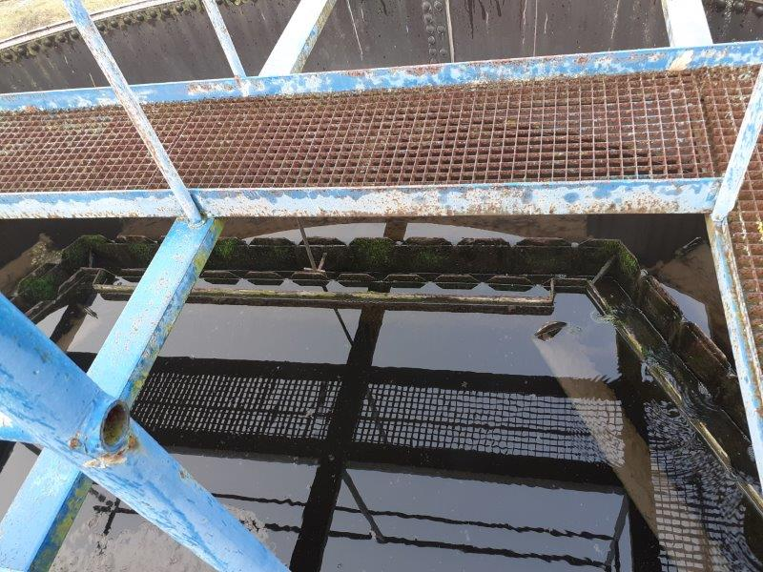

pohled na dosazovací nádrž s poškozeným žlabem
